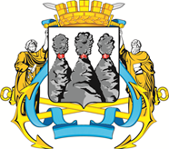
ГОРОДСКАЯ ДУМА
ПЕТРОПАВЛОВСК-КАМЧАТСКОГО ГОРОДСКОГО ОКРУГА

РЕШЕНИЕ

от 23.04.2025 № 355-р
29-я сессия
г.Петропавловск-Камчатский

О принятии решения о правилах использования водных объектов для рекреационных целей в границах Петропавловск-Камчатского городского округа

Рассмотрев проект решения о правилах использования водных объектов для рекреационных целей в границах Петропавловск-Камчатского городского округа, внесенный Главой Петропавловск-Камчатского городского округа Беляевым Е.А., в соответствии со статьей 28 Устава Петропавловск-Камчатского городского округа Городская Дума Петропавловск-Камчатского городского округа

РЕШИЛА:

1. Принять Решение о правилах использования водных объектов для рекреационных целей в границах Петропавловск-Камчатского городского округа.
2. Направить принятое Решение Главе Петропавловск-Камчатского городского округа для подписания и обнародования.

Исполняющий обязанности председателя Городской Думы Петропавловск-Камчатского городского округа | Б.А. Лесков

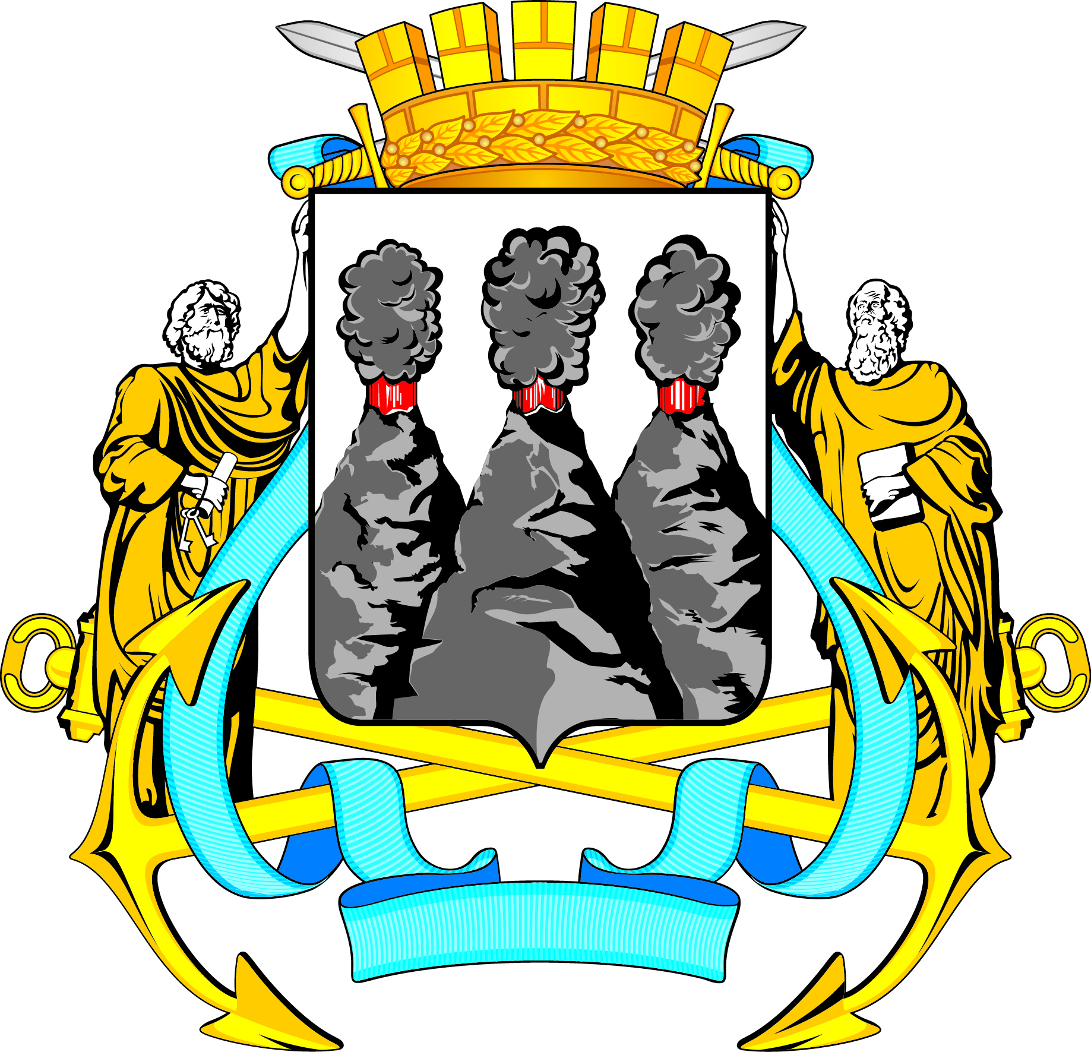
ГОРОДСКАЯ ДУМА
ПЕТРОПАВЛОВСК-КАМЧАТСКОГО ГОРОДСКОГО ОКРУГА

РЕШЕНИЕ

от 28.04.2025 № 184-нд

О правилах использования водных объектов для рекреационных целей
в границах Петропавловск-Камчатского городского округа

Принято Городской Думой Петропавловск-Камчатского городского округа
(решение от 23.04.2025 № 355-р)

Статья 1. Общие положения
1. Настоящее Решение о правилах использования водных объектов для рекреационных целей в границах Петропавловск-Камчатского городского округа (далее – Решение) разработано в соответствии со статьями 27, 50 Водного кодекса Российской Федерации, пунктом 36 части 1 статьи 16 Федерального закона от 06.10.2003 № 131-ФЗ «Об общих принципах организации местного самоуправления в Российской Федерации», Уставом Петропавловск-Камчатского городского округа.
2. Понятия и термины, применяемые в настоящем Решении, используются в тех значениях, в которых они предусмотрены Водным кодексом Российской Федерации, а также национальным стандартом Российской Федерации ГОСТ Р 57617-2017 «Объекты отдыха, развлечения, культуры и спорта на открытой водной поверхности и их инфраструктура. Термины и определения», утвержденным приказом Росстандарта от 17.08.2017 № 913-ст, национальным стандартом Российской Федерации ГОСТ Р 58737-2019 «Места отдыха на водных объектах. Общие положения», утвержденным приказом Росстандарта от 10.12.2019 № 1363-ст.
3. Использование водных объектов, расположенных на территории Петропавловск-Камчатского городского округа (далее – городской округ) для рекреационных целей (туризма, физической культуры и спорта, организации отдыха и укрепления здоровья граждан, в том числе организации отдыха детей и их оздоровления) (далее – рекреационные цели), осуществляется с учетом правил использования водных объектов общего пользования для личных и бытовых нужд в границах Петропавловск-Камчатского городского округа, установленных Решением Городской Думы Петропавловск-Камчатского городского округа от 30.08.2016 № 465-нд, а также правил пользования водными объектами для плавания на маломерных судах в Камчатском крае, утвержденных постановлением Правительства Камчатского края от 09.04.2008 № 92-П.
4. Действие настоящего Решения распространяется на юридических и физических лиц, индивидуальных предпринимателей, осуществляющих пользование поверхностными водными объектами общего пользования, расположенными на территории городского округа, для рекреационных целей.

Статья 2. Требования к определению водных объектов или их частей, предназначенных для использования в рекреационных целях
1. Водные объекты или их части, предназначенные для использования в рекреационных целях (далее – зоны рекреации водных объектов), определяются постановлением администрации Петропавловск-Камчатского городского округа в соответствии с Решением Городской Думы Петропавловск-Камчатского городского округа от 23.12.2009 № 697-р «О корректировке генерального плана Петропавловск-Камчатского городского округа и утверждении его в новой редакции» (далее – Генеральный план), Решением Городской Думы Петропавловск-Камчатского городского округа
от 12.10.2010 № 294-нд «О правилах землепользования и застройки Петропавловск-Камчатского городского округа».
2. К зонам рекреации водных объектов предъявляются следующие требования:
1) качество воды водного объекта и санитарное состояние территории должны соответствовать требованиям ГОСТ 17.1.5.02-80. Государственный стандарт Союза ССР. Охрана природы. Гидросфера. Гигиенические требования к зонам рекреации водных объектов, утвержденный постановлением Госстандарта СССР от 25.12.1980 № 5976, а также показателям качества воды в водных объектах, установленным законодательством в области санитарно-эпидемиологического благополучия;
2) зоны рекреации водных объектов располагаются на расстоянии не менее 500 метров выше по течению от мест выпуска сточных вод, не ближе 250 метров выше и 1000 метров ниже портовых гидротехнических сооружений, пристаней, причалов, нефтеналивного оборудования;
3) наличие или устройство удобных и безопасных подходов к водному объекту;
4) наличие подъездных путей к водным объектам;
5) безопасный рельеф дна (отсутствие ям, уступов, свободно от водных растений, коряг, камней, стекла и других предметов);
6) отсутствие возможности неблагоприятных и опасных природных явлений (оползней, обвалов, селей, лавин);
7) территориальное удаление от портов и портовых сооружений, шлюзов, гидроэлектростанций, от мест сброса сточных вод, стойбищ и водопоя скота, а также других источников загрязнения;
8) благоприятный гидравлический режим (отсутствие выхода грунтовых вод, водоворотов, воронок и течения, превышающего 0,5 метров в секунду).
3. В зонах рекреации водных объектов запрещается:
1) купаться в местах, где выставлены запрещающие знаки;
2) заплывать за буйки, обозначающие границы участка акватории водного объекта, отведенного для купания;
3) подплывать к моторным лодкам, парусным судам, весельным лодкам и другим плавучим средствам, прыгать с неприспособленных для этих целей сооружений в воду;
4) прыгать в воду с катеров, лодок, причалов, сооружений, не приспособленных для этих целей;
5) загрязнять и засорять водные объекты и берега;
6) купаться в состоянии опьянения;
7) играть в спортивные игры, в том числе с мячом, в не отведенных для этих целей местах;
8) плавать на досках и бревнах, лежаках, автомобильных камерах, надувных матрацах и других, не приспособленных для этого средствах (предметах);
9) подавать крики ложной тревоги;
10) выходить на лед в местах, где выставлены запрещающие знаки;
11) продавать спиртные напитки в местах массового отдыха у воды;
12) использовать зоны купания в темное время суток (с захода до восхода солнца);
13) размещать в зоне купания пункты проката маломерных судов;
14) спускать в воду и производить движение маломерных судов в зоне купания (за исключением спасательных судов).
4. Использование водных объектов для плавания и причаливания на маломерных судах и других технических средств допускается с соблюдением требований Правил пользования водными объектами для плавания на маломерных судах в Камчатском крае, утвержденных постановлением Правительства Камчатского края от 09.04.2008 № 92-П.

Статья 3. Требования к определению зон отдыха и других территорий, включая пляжи, связанных с использованием водных объектов или их частей для рекреационных целей
К зонам отдыха и другим территориям, включая пляжи, связанным с использованием водных объектов или их частей для рекреационных целей, относятся территории, выделенные в Генеральном плане для организации курортных зон, размещения санаториев, домов отдыха, пансионатов, баз туризма, организованного отдыха населения (городские пляжи, зоны купания, парки, спортивные базы и их сооружения на открытом воздухе).

Статья 4. Требования к срокам открытия и закрытия купального сезона
В летний период при повышении температуры воздуха выше 20 градусов по Цельсию в дневное время суток при условии наличия комфортной температуры воды в зоне рекреации водных объектов постановлением администрации Петропавловск-Камчатского городского округа определяются сроки открытия и закрытия купального сезона.

Статья 5. Порядок проведения мероприятий, связанных с использованием водных объектов или их частей для рекреационных целей
1. Право пользования поверхностными водными объектами или их частями в рекреационных целях приобретается в соответствии с Водным кодексом Российской Федерации и другими федеральными законами на основании договоров водопользования физическими и юридическими лицами (далее – водопользователи, осуществляющие пользование водным объектом или его участком в рекреационных целях).
2. Водопользователи, осуществляющие пользование водным объектом или его участком в рекреационных целях, обязаны обеспечить:
1) соблюдение критериев безопасности и (или) безвредности для человека водных объектов, в том числе предельно допустимые концентрации в воде химических, биологических веществ, микроорганизмов, уровень радиационного фона в соответствии с санитарными правилами;
2) использование водного объекта или его участка в рекреационных целях при наличии санитарно-эпидемиологического заключения о соответствии водного объекта санитарным правилам и условиям безопасного для здоровья населения использования водного объекта. Выдача санитарно-эпидемиологических заключений устанавливается федеральным органом исполнительной власти, осуществляющим федеральный государственный санитарно-эпидемиологический надзор;
3) принятие мер по ограничению, приостановлению или запрещению использования водного объекта или его участка в рекреационных целях в случае, если соответствующий водный объект или его участок представляет опасность для здоровья населения;
4) оборудование зон отдыха и других территорий, включая пляжи, связанных с использование водных объектов или их частей для рекреационных целей, стендами с положениями настоящего Решения, материалами по профилактике несчастных случаев на воде, данными о температуре воды, воздуха и прочей необходимой и достаточной информацией;
5) проведение разъяснительной работы по предупреждению несчастных случаев на воде с использованием радиотрансляционных установок, магнитофонов, мегафонов, стендов, фотовитрин с профилактическими материалами;
6) выполнение указаний представителей Государственной инспекции по маломерным судам в части принятия мер безопасности на воде;
7) развертывание спасательного поста с необходимыми плавсредствами, оборудованием, снаряжениями, дежурными спасателями (с соответствующим допуском к спасательным работам на пляжах) для предупреждения несчастных случаев с людьми и оказания помощи терпящим бедствие на водном объекте или его участке.
3. Водопользователи, осуществляющие пользование водным объектом или его участком в рекреационных целях, несут ответственность за безопасность людей на предоставленных им для этих целей водных объектах или их участках и за исполнение настоящего Решение.

Статья 6. Требования к определению зон купания и иных зон, необходимых для осуществления рекреационной деятельности
К зонам купания и иным зонам, необходимым для осуществления рекреационной деятельности предъявляются следующие требования:
1) площадь водного зеркала в месте купания при проточном водоеме должна обеспечивать не менее 5 квадратных метров на одного купающегося, а на непроточном водоеме – 10 – 15 квадратных метров. На каждого человека должно приходиться не менее 2 квадратных метров площади береговой территории зоны рекреации водных объектов;
2) границы плавания в местах купания обозначаются буйками оранжевого цвета, расположенными на расстоянии 25 – 30 метров один от другого и до 25 метров от мест с глубиной 1,3 метра. Границы зоны купания не должны выходить в зоны судового хода, гидроциклов и других технических средств, за исключением средств спасательной службы;
3) дно участка должно иметь постепенный уклон до глубины 1,75 метров, при ширине полосы от берега не менее 15 метров, при этом поверхность дна должна быть без ям, уступов, свободна от водных растений, коряг, камней, стекла и других предметов;
4) в местах с глубинами до 2 метров разрешается купаться хорошо умеющим плавать детям в возрасте 12 лет и старше;
5) перед началом купального сезона дно водоема до границы плавания должно быть обследовано водолазами и очищено от водных растений, коряг, камней, стекла и других предметов, иметь постепенный скат без уступов;
6) качество воды в зоне купания должно соответствовать критериям безопасности и (или) безвредности водных объектов для человека, в том числе по предельно допустимым концентрациям в воде химических, биологических веществ, микроорганизмов, уровню радиационного фона, установленным санитарными правилами и нормами.

Статья 7. Требования к охране водных объектов
1. Требования к охране водных объектов от загрязнения и засорения, а также иные требования к охране водных объектов устанавливаются Водным кодексом Российской Федерации, другими нормативными правовыми актами, в том числе регулирующими отношения в области санитарно-эпидемиологического благополучия населения.
2. Собственники водных объектов осуществляют мероприятия по охране водных объектов, предотвращению их загрязнения, засорения и истощения вод, а также меры по ликвидации последствий указанных явлений. Охрана водных объектов, находящихся в федеральной собственности, собственности Камчатского края, городского округа, осуществляется соответствующими органами в пределах полномочий в соответствии со статьями 24 – 27 Водного кодекса Российской Федерации.
3. При использовании водных объектов физические лица, юридические лица обязаны осуществлять водохозяйственные мероприятия в соответствии с Водным кодексом Российской Федерации и другими федеральными законами, а также правилами охраны поверхностных водных объектов и правилами охраны подземных водных объектов, утвержденными Правительством Российской Федерации.
4. Мероприятия по охране поверхностного водного объекта осуществляются водопользователем, осуществляющим пользование водным объектом или его участком в рекреационных целях, в соответствии с условиями договора водопользования.
5. При использовании водных объектов для рекреационных целей, в том числе запрещаются:
1) сброс, в том числе с плавательных средств, в водные объекты и захоронение в них коммунальных и других отходов;
2) складирование коммунальных и других отходов в пределах береговой полосы;
3) движение и стоянка транспортных средств (кроме специальных транспортных средств) в водоохранных зонах водных объектов, за исключением их движения по дорогам и стоянки на дорогах и в специально оборудованных местах, имеющих твердое покрытие;
4) осуществление мойки транспортных средств;
5) разлив нефтепродуктов, горюче-смазочных материалов в водный объект и в его водоохранной зоне;
6) размещение на водных объектах и на территории их водоохранных и (или) рыбоохранных зон, прибрежных защитных полос средств и оборудования, влекущее за собой загрязнение и засорение водных объектов, а также возникновение чрезвычайных ситуаций.
6. В целях предупреждения загрязнения и засорения водных объектов, используемых в рекреационных целях, территории пляжей оборудуются урнами, контейнерами для накопления отходов, туалетами, размещение и содержание которых осуществляется в соответствии с санитарными эпидемиологическими требованиями.

Статья 8. Иные требования, необходимые для использования и охраны водных объектов или их частей для рекреационных целей
1. При использовании водных объектов и их частей в рекреационных целях следует соблюдать требования и запреты, установленные настоящим Решением, а также требования и запреты, установленные в сфере благоустройства и охраны жизни людей на водных объектах, правилами пользования водными объектами для плавания на маломерных судах, иные требования, установленные действующим законодательством.
2. Посетители мест отдыха на водных объектах, купания, объектов отдыха, пляжей обязаны:
1) соблюдать меры безопасности, установленные настоящим Решением, правилами пользования водными объектами для плавания на маломерных судах, иные требования, установленные действующим законодательством;
2) немедленно сообщать о происшествиях, авариях и иных чрезвычайных ситуациях, о терпящих бедствие людях на водном объекте или его участке по телефонам экстренного вызова оперативных служб, информировать администрацию объектов отдыха, пляжей, водопользователей, осуществляющих пользование водным объектом или его участком в рекреационных целях;
3) оказывать с соблюдением мер предосторожности посильную помощь терпящим бедствие на водном объекте.
3. Информирование населения об ограничении, приостановлении или запрещении использования водных объектов, расположенных на территории городского округа, для рекреационных целей, осуществляется Управлением по обеспечению безопасности жизнедеятельности населения администрации Петропавловск-Камчатского городского округа посредством:
1) средств массовой информации;
2) размещения информации на официальном сайте администрации Петропавловск-Камчатского городского округа в информационно-телекоммуникационной сети «Интернет»;
3) установки специальных информационных знаков вдоль берегов водных объектов.
4. Организованная эксплуатация на водных объектах, в том числе на льду, водного инвентаря, водных аттракционов и других технических средств активного отдыха осуществляется по согласованию с администрацией Петропавловск-Камчатского городского округа.
5. При проектировании, строительстве, реконструкции и эксплуатации гидротехнических сооружений на водном объекте или его участке должны предусматриваться и своевременно осуществляться меры по обеспечению сохранности объектов культурного наследия, мероприятия по охране водных объектов, а также водных биологических ресурсов и других объектов животного и растительного мира.
6. При использовании водных объектов, входящих в водохозяйственные системы, не допускается изменение водного режима этих водных объектов, которое может привести к нарушению прав третьих лиц.
7. Работы по изменению или обустройству природного водоема или водотока проводятся при условии сохранения его естественного происхождения.
8. Архитектурно-строительное проектирование, строительство, реконструкция, ввод в эксплуатацию и эксплуатация зданий, строений, сооружений для рекреационных целей, в том числе для обустройства пляжей, осуществляются в соответствии с водным законодательством и законодательством о градостроительной деятельности.

Статья 9. Ответственность за нарушение правил использования водных объектов для рекреационных целей в границах городского округа
Лица, виновные в нарушении установленных настоящим Решением правил использования водных объектов для рекреационных целей в границах городского округа, несут ответственность в соответствии с законодательством Российской Федерации и законодательством Камчатского края.

Статья 10. Вступление Решения в законную силу
Настоящее Решение вступает в силу после дня его официального опубликования и распространяется на отношения, возникшие с 01.03.2025.

Глава  Петропавловск-Камчатского  городского округа |  | Е.А. Беляев

